
生物
本试卷分为第I卷(选择题)和第II卷(非选择题)两部分，共38题，共300分，共12页。考试结束后，将本试卷和答题卡一并交回。
注意事项：
1.答题前，考生先将自己的姓名、准考证号号码填写清楚，将条形码准确粘贴在条形码区域内。
2.选择题必须使用2B铅笔填涂；非选择题必须使用0.5毫米黑色字迹的签字笔书写，字体工整、笔迹清晰。
3.请按照题号顺序在各题目的答题区域内作答，超出答题区域书写的答案无效；在草稿纸、试题卷上的答题无效。
4.作图可先使用铅笔画出，确定后必须使用黑色字迹的签字笔描黑。
5.保持卡面清洁，不要折叠、不要弄破、弄皱，不准使用涂改液、修正带、刮纸刀。
第I卷
一、选择题：本题共13小题，每题6分。在每小题给出的四个选项中，只有一项是符合题目要求的。
1.细胞的结构与功能相适宜。下列关于人体细胞的叙述正确的是
A.不同细胞从内环境中吸收的物质有差异，表明它们的细胞膜骨架不同
B.成熟红细胞不能进行有氧呼吸，表明该细胞不含各种呼吸酶
C.各种免疫细胞所含蛋白质种类有差异，表明它们的基因种类也有差异
D.没有蛋白质就没有生命，表明核糖体是所有细胞生物必备的细胞器
2.细胞凋亡时，会形成许多凋亡小体，而这些凋亡小体会被吞噬细胞吞噬。科学家研究发现这些凋亡小体的膜外侧有磷脂酰丝氨酸(PS)，而膜外侧的PS实际上是膜内侧的PS外翻至细胞膜外侧所致。下列相关叙述错误的是
A.细胞自然更新的过程中会出现PS外翻现象
B.凋亡小体膜外侧的PS有可能是吞噬细胞识别的信号
C.细胞凋亡是基因控制的，不受外界因素的影响
D.凋亡小体的形成与细胞膜的结构特点有关
3.人的唾液中含有一种能水解黏多糖的碱性酶－溶菌酶，该酶对幽门螺杆菌等致病菌有较好“杀伤”作用。下列相关叙述不合理的是
A.溶菌酶属于免疫活性物质，参与的是特异性免疫
B.幽门螺杆菌应含有能被溶菌酶水解的黏多糖
C.唾液腺细胞能产生溶菌酶，但不能产生淋巴因子
D.侵入人体的致病菌会引起人体的特异性免疫
4.某兴趣小组探究生长素类似物甲和乙对插条生根的影响，所得结果如图所示。根据实验结果不能得出的结论是
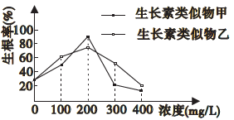
A.生长素类似物甲和乙对插条的生根率都具有两重性
B.生长素类似物甲和乙的最适生根率浓度均在200mg/L左右
C.不同浓度的甲或乙对该插条生根率的影响可能相同
D.生长素类似物甲和乙对插条的生根效果具有协同作用
5.小西红柿(圣女果)是二倍体生物。圣女果有多种颜色，这些颜色的圣女果都是通过杂交育种培育而来的。下列相关叙述错误的是
A.控制圣女果颜色的等位基因可能有两对或多对
B.圣女果体内处于着丝点断裂状态的细胞均有4个染色体组
C.自然生长的同一株圣女果上所结果实颜色一般相同
D.控制圣女果颜色的等位基因应来源于基因突变
6.人类某种遗传病是由一对位于X和Y染色体同源区段上的等位基因A/a控制。男性只要有一个致病基因(A)就患病，而女性只有含两个致病基因(A)才患病。某家庭有该遗传病的遗传系谱图如下。不考虑其他基因和突变，下列有关叙述错误的是
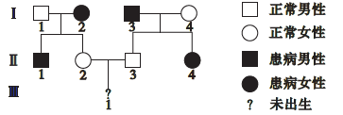
A.该遗传病与红绿色盲、白化病都属于单基因遗传病
B.图中I－3和II－1的基因型相同，I－2和II－4的也相同
C.若III－1患病，则III－1的体细胞中最多含有4条X染色体
D.若III－1不患病，则III－1是男孩的可能性较小
第II卷
三、非选择题：包括必考题和选考题两部分，第22题～第32题为必考题，每个试题考生都必须做答，第33题～第38题为选考题，考生根据要求做答。
(一)必考题(11题，共129分)
29.(12分)
图1中①～⑤表示发生在黄瓜叶肉细胞内的部分生理过程，其中X物质和Y物质都含有3个碳原子；某科研小组探究不同CO₂浓度和不同光照强度对黄瓜幼苗光合作用影响实验时，所得实验结果如图2所示。回答下列有关问题。
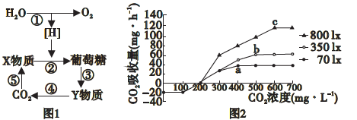
(1)图1中，除了①过程有[H]产生外， (填序号)过程也一定有[H]产生；X物质和Y物质在叶肉细胞的具体形成场所分别是 。
(2)当环境中CO₂浓度大于mg·L^{－1}时，光合作用才开始启动；当环境中CO₂浓度为100～200 mg·L^{－1}时，限制黄瓜幼苗光合作用强度的外界因素主要是 。
(3)当环境中CO₂浓度为200 mg·L^{－1}时，黄瓜幼苗的叶肉细胞消耗CO₂的量 (填“大于”“等于”或“小于”)其呼吸作用产生CO₂的量。
(4)图中a、b、c三点分别表示对应光照强度下环境中CO₂的饱和点，分析这3点的共性，环境中CO₂的饱和点指的是 。
(5)研究发现，适当遮光可以导致黄瓜植株的叶绿素含量增加。请从完全培养液中相关离子含量的变化角度设计一个实验间接验证上述现象，请简要写出该验证实验的操作步骤： 。(注：相关离子含量的检测方法不作要求；不考虑蒸腾作用对实验结果的干扰。)
30.(9分)
如图表示人体生命活动调节模式图，甲～丁表示不同的分泌细胞，A～D表示不同的靶细胞。回答下列问题。
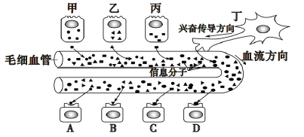
(1)若甲、乙、丙分泌的是激素，则据图分析这3三种激素的作用方式的共同特点有 。
(2)若靶细胞D是肾小管细胞或集合管细胞，则丁分泌的信号分子可能是 。
(3)若丁为下丘脑细胞，丙为垂体细胞，丙产生的促甲状腺激素促进C产生相应的激素，则该过程体现激素的调节机制，C产生的这种激素的生理作用有提高细胞新陈代谢、 等。
(4)若甲为胰岛B细胞，胰岛素的分泌除与 升高有关外，还受到含有体温调节中枢 (器官)等的调节。由上述信息可知，血糖的调节的方式可概括为 。
31.(8分)
科研人员为研究生态系统的植物功能群(同一功能群中的植物则具有相似的结构或功能)对空心莲子草入侵的影响，进行了相关的生态学实验：将一个圆形样地划分为A区、B区和C1～C5区，除A区外，其余区域大小相同。各区种植情况如图1所示，其中C3～C5区中植物功能群数目相同但物种数目分别为4、8、16种。第3、7和13天测定B、C区空心莲子草入侵状况，得到图2所示结果。据图分析，回答下列问题。
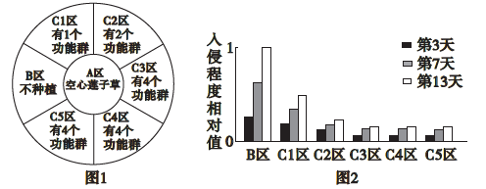
(1)同一功能群内不同植物的竞争关系可用下图 (填“a”或“b”)表示。
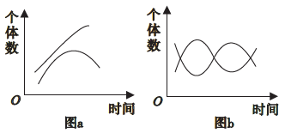
(2)该实验的自变量是 。
(3)本地植物之间的竞争能减缓空心莲子草入侵，理由是 ；再分析C1～C5区的数据，可得出的结论有 。
32.(10分)
某动物(2n＝18)的性别决定为ZW型，其肤色有纯白、纯灰、纯黑、灰色斑点和黑色斑点五种。研究发现：
①肤色受两对独立遗传的等位基因(A/a和B/b)控制；
②等位基因A/a控制黑色素的形成，其中A基因控制合成黑色素，基因型中含1个A的个体的黑色合成较少呈灰色、基因型中含2个A的个体黑色素合成较多呈黑色，a基因不控制黑色素的合成；
③等位基因B/b控制色素分布的，其中B基因使黑色素聚集成斑点，b基因使黑色素均匀分布；
④各种肤色的个体中雌雄比例均接近1：1。
根据上述信息，回答下列问题。
(1)等位基因A/a和B/b位于 (填“一对”或“两对”)同源染色体上，理由是 。
(2)控制该动物肤色的等位基因均不在性染色体上，理由是 。
(3)可通过肤色准确判断基因型的个体有 。
(4)灰色斑点雌性个体甲与灰色斑点雄性个体乙交配，若子代中各种肤色都有，则两亲本的基因型分别为 ，子代的性状分离比为 (数字从大到小排列，不需要写表现型)。
(二)选考题：共45分。请考生从给出的2道物理题、2道化学题、2道生物题中每科任选一题做答，并用2B铅笔在答题卡上把所选题目对应题号右边的方框涂黑。注意所做题目的题号必须与所涂题目的题号一致，在答题卡选答区域指定位置答题。如果多做，则每学科按所做的第一题计分。
37.(15分)
“采集菌样→富集培养→纯种分离→性能测定”是从自然界筛选嗜盐菌的一般步骤。回答下列问题。
(1)培养嗜盐菌的菌样应从高盐环境采集，理由是 。
(2)富集培养所用培养基为选择培养基。对嗜盐产淀粉酶微生物的富集培养时，所用培养基在组成成分上的特殊之处在于 。在富集培养过程中，需将锥形瓶放在摇床上振荡，目的是 (答出1点即可)。
(3)纯种分离嗜盐菌时，常用的两种接种方法有 ，后者的效果图如图甲所示。
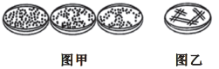
(4)采用图甲和图乙所示的固体平板培养嗜盐菌时，平板要倒置培养。这样处理的目的是 。
(5)利用图甲所示接种方法统计采集菌样中微生物数量，为了使统计结果较为准确，随机预留一部分空白培养基的用途是 ；统计接种的培养基中单菌落数时，每天统计的结果可能不同，应以 为准。
38.(15分)
科学家利用基因工程育种的方法培育出各种花色的菊花植株。如图所示该育种过程中所用的目的基因和质粒(仅标出部分DNA片段)。回答下列问题。
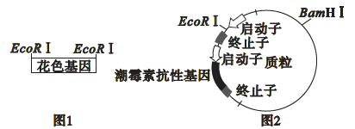
(1)基因工程的核心步骤是 。
(2)科学家先从其他植物体内提取出某种花色基因的mRNA，然后在 酶的作用下合成cDNA，再利用 技术进行体外扩增。
(3)若将图1中的花色基因插入到图2的质粒中，结果发现花色基因与质粒之间的连接物(重组DNA)较少，原因是 。
(4)利用农杆菌转化法将目的基因导入菊花体内，应先将重组质粒导入农杆菌，该重组质粒内应有一段含有 的可转移DNA；农杆菌应处于感受态，而感受态细胞指的是 。
(5)在实验操作过程中，如何筛选被转化的菊花细胞? 。

